**Bienvenido a ONE, tu nueva intranet.**

Como recuerdas el pasado 19 de noviembre estrenamos intranet: ONE. Desde entonces recibes un correo electrónico de manera semanal con la finalidad de que la explores y conozcas las herramientas con las que cuenta.

Recopilando lo que hemos aprendido hasta hoy, recordarás que ONE está dividida en seis secciones principales en las cuales encontrarás diferente información que será útil para tu trabajo diario.

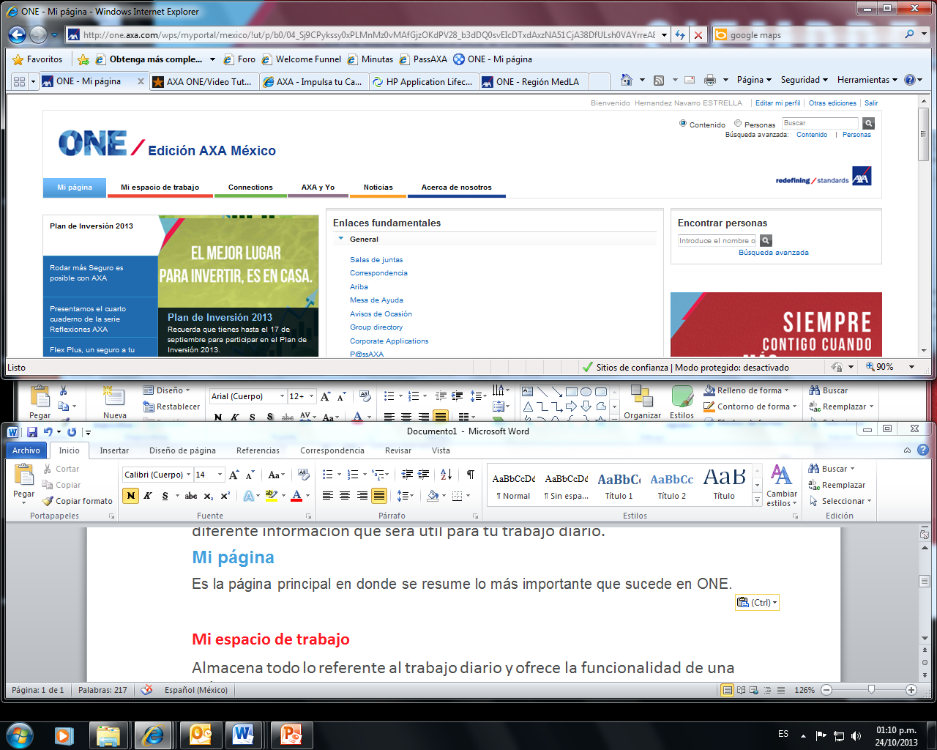

Es la sección donde se encuentran todas las herramientas colaborativas para interactuar con otros colaboradores de AXA.

Podrás consultar todo lo relacionado con la visión AXA México, Responsabilidad Corporativa, MedLA y el Grupo AXA.

Aquí encontrarás todo lo relacionado a Recursos Humanos y tu vida profesional en AXA.

Encuentra información, servicios y herramientas para tu trabajo diario. Cuenta con repositorios de documentos y sitios de proyectos colaborativos.

Encuentra todas las noticias de AXA México, en la Región MedLA y el Grupo AXA. Suscríbete a los que sean de tu interés.

Es la página principal en donde se resume lo más importante que sucede en ONE.

Entra hoy a [ONE](http://www.descubreone.mx/) y descubre su gran potencial.

Si tienes alguna duda o te gustaría saber más acerca de los beneficios que ONE ofrece para ti y para tu equipo, escríbenos a [one.mexico@axa.com.mx](mailto:one.mexico@axa.com.mx)

**TIP: ONE es sólo una herramienta, depende de ti hacerla valiosa.**

*“ONE es la nueva plataforma tecnológica que conectará a los colaboradores de AXA Seguros con personas o grupos en todo México y con las entidades que forman parte del Grupo AXA. ONE ha sido diseñada para facilitar tu trabajo y permitirte aumentar tus conocimientos a través de herramientas de comunicación y colaboración, lo cual definitivamente nos permitirá construir juntos y más rápido la empresa que soñamos, dando la experiencia de asesoramiento y servicio que las empresas y familias que confían en nosotros realmente se merecen”.*

[*Xavier de Bellefon*](http://one.axa.com/profiles/html/profileView.do?key=e6991512-5487-47a5-b498-57d033b20054&lang=es#inputProfileActionFollowing)*, CEO AXA México*

(Agregar la foto de Xavier)

**Conéctate con el mundo AXA.**

Tu perfil es el punto de partida para conectarte en ONE. Creando tu perfil le permitirás a tus compañeros conocerte mejor. Asimismo al crear tu red podrás mantenerte en contacto con los **colaboradores de AXA México y de otras entidades** de nuestro grupo para encontrar soluciones a los problemas de negocio, intercambiar mejores prácticas y **juntos crear valor.**

Entra a hoy mismo a *Mi perfil*, **actualiza tu información profesional, deja que los demás sepan *¿en qué estás trabajando?* y cambia el estado** de tu perfil.

**Busca los perfiles de tu equipo de trabajo e invítalos a formar parte de tu red.** Mantente informado de qué está ocurriendo con cada uno de ellos.

**TIP: En caso de que los datos que aparecen en tu perfil no estén correctos actualízalos en *AXA y Yo > Mis Servicios > Mis datos.***

*"¡ONE me encanta! Justo ahora que necesitaba conocer más sobre cómo crear una cultura digital en AXA México, pude entrar a ONE y leer lo que otras personas en diferentes partes del mundo AXA han trabajado sobre el tema, antes no podía hacerlo.” –*

*Madelaine Girod, Directora de Comunicación y Relaciones Públicas*

Para actualizar tus datos, haz clic [aquí](http://one.axa.com/wps/myportal/mexico/!ut/p/b1/rZJfb4IwFMW_yl58JL38sdRHxKCgiIK4wYvpoGgXC0SI0X36gW7Z00CT9e3m_s7J6WlRjN5QnNMz39OaFzk9tnOMd4HirPDaG8rEtXSw_fHKlrcjZ2riBogawPPdzUrWhjJ4lgK2Gm710FRlmGmP6U17MvfmUxlg4hKwDdVcDwNXgQXu07-iGMVJXpf1AUWCXXhS7Fg1gEMh2ACYKI_FlbGXpDjl7DSAikr0Qu-c9LO9LyVxrdjpzJNW3snxKqV10VBJ3U-1-Uq6Zymr-D6_TQlPUaSlesJSAlpGCTAyIljVSQYpxu9YAyx_NwN_HAMeaqbnbW5AV_k3oCND1ITUf1N4xkJrUvg6VizTCQNAwRM37jZT_tPMfs7M6S17jOIR31hijZaz5uuhUoShIB_ZAvuzz00mxG65lGJifAEnlxzT/dl4/d5/L2dBISEvZ0FBIS9nQSEh/).